**linkedin.in/in/emirhantasci**

**emirhantasci@outlook.com**

**https://youtu.be/jBYX7ymCSLA**

**instagram.com/teknobol**

Öncelikle herkese merhabalar.

Bu linkedin botu sayesinde linkedin'de yer alan diğer kişilere davet gönderebilirsiniz. Selenium sağolsun :) Yapmanız gereken sadece linkedine kayıtlı olduğunuz email ve şifrenizi yazmak. Ardından uzantıları program kodu içerisine eklemelisiniz.

1. 

Mailinizi yazmalısınız.

1. 

Şifrenizi yazmalısınız

1. 

Arama kısmına istediğiniz etiketi yazmalısınız.

1. 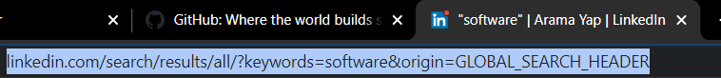

Ardından açılan sayfanın linkini kopyalayınız.

1. 

baglantikur fonksiyonu içerisine uzantıyı yazınız.

Hello,

You can send to invite to other people in Linkedin owing to this linkedin bot. Thank you Selenium :) Only use your Linkedin email and password. And after you should write links to code.

1. 

You should write the e-mail

1. 

You should write the password

1. 

You should write the tag you want in the search section.

1. 

Then copy the link of the page that opens.

1. 

Write the extension inside the baglantikur function.